**Лекция 1. АФФИННЫЕ ПРОСТРАНСТВА**

*Аффинным пространство* - множество E, связанное с векторным пространством отображением f : E × E → Обладает свойствами (вместо f(a, b) используются обозначения или ):

1. (∀a, b, c ∈ E) ( + + = ∈ );

2. (∀a ∈ E) (x → – биекция на );

3. (∀a ∈ E) ( = );

4. (∀a, b ∈ E) ( + = );

5. (∀a ∈ E) (∀ ∈ ) (∃!b ∈ E) ( = );

6. (∀a ∈ E) (∀, ∈ ) (a + ( + ) = (a + ) + ) .

Если a — точка аффинного пространства E, а — вектор связанного с ним векторного пространства , то пару (a, h) называют вектором , *закрепленным* в точке a.

Закрепленный вектор изображают на рисунке стрелкой от a к b и называют направленным отрезком. В противоположность названию закрепленный вектор, для векторов из векторного пространства E используют название *свободный вектор.*

Прямой, проходящей через точки A, B аффинного пространства E, назовем множество точек *l* (A, B) = {M ∈ E | M = A + t · , t ∈ R}.

Размерностью аффинного пространства E называют размерность связанного с ним векторного пространства .

Аффинное пространство E - евклидово аффинное пространство или евклидово точечное пространство, если связанное с ним векторное пространство E евклидово (на этом векторном пространстве задано скалярное произведение и, следовательно, норма).

**Аффинные координаты и преобразования:**

 Пусть E = En, тогда вектор ∈ = Rn можно разложить по базису (, ..., ) векторного пространства Rn:

Пусть O ∈ En, а (, ..., )— базис пространства Rn. Упорядоченная последовательность (O, , ..., ) - репером пространства En.

Вещественные числа x1, ..., xn в - аффинные координаты точки M ∈ En относительно выбранного репера с началом O ∈ En и базисом (, ..., ).

Каждому базису аффинного пространства En отвечает его репер. Каждому реперу аффинного пространства En можно сопоставить базис. Вместо базиса можно задать аффинную систему координат – начало координат и упорядоченный набор прямых (оси).

Пусть (O, , ..., ) — репер в пространстве En , и пусть

- представления точек M, N ∈ En в этом репере. Используя + + = и = - , получим:

Связь между координатами точки в различных реперах: пусть

- тогда:

Ортонормированные базисы (, ..., ), (, ..., ) пространства Rn связаны равенствами:

P = (pi,j ) - числовая матрица удовлетворяющая условию ортогональности PT = P−1 или PTP = I.

Если вектор x' = (x'1, …, x'n), x''= (x''1, …, x'' n) — два разложения одного и того же вектора x по базисам (, ..., ), (, ..., ) соответственно, то x''= P x', x' = P T x''.

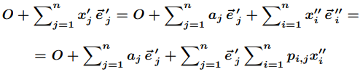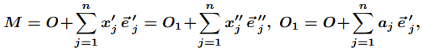Далее если

получаем

и, что

Аналогично: